槟城恒毅（国民型）中学合唱团
KELAB KOIR
SEKOLAH MENENGAH JENIS KEBANGSAAN HENG EE
99, Jalan Hamilton, 11600 Pulau Pinang.
No. Telefon : 04-2824402

__________________________________________________________________________________________
LAPORAN PERAYAAN HARI KRISMAS 2015
Tarikh : 19 Disember 2015 (Sabtu)
Masa : 7.30 pagi – 5.00 petang
Tempat : Bangunan Wawasan Tingkat 4 LT1
Peserta : 135 orang ahli kelab koir, 3 orang guru pembimbing

Objektif:
- Mencungkil bakat ahli-ahli kelab koir melalui perayaan Hari Krismas.
- Memberi peluang kepada ahli-ahli baharu untuk menyertai perayaan Hari Krismas Kelab Koir.
- Mendorong ahli-ahli kelab koir agar menjadi pelajar yang cemerlang dalam pelbagai bidang cemerlang dari segi akademik dan kokurikulum.
- Mengeratkan hubungan antara ahli-ahli kelab koir dan memupuk sikap saling membantu dalam kalangan ahli kelab koir.

Kandungan:
Kelab Koir merakamkan setinggi-tinggi penghargaan kepada pihak sekolah kerana memberi peluang kepada ahli-ahli kelab koir untuk meraikan perayaan Hari Krismas. Ahli-ahli Kelab Koir telah dibahagikan kepada 12 kumpulan dalam perayaan tersebut. Dalam perayaan itu, ahli-ahli Kelab Koir telah menjalankan pelbagai aktiviti seperti sesi permainan dan sesi pertukaran hadiah. Ahli-ahli Kelab Koir telah mempersembahkan lagu-lagu Krismas seperti “Ding Dong Merrily On High”, “Away In A Manger”, “We Wish You A Merry Christmas” dan “Deck The Hall”.Untuk menjayakan persembahan ini, ahli-ahli Kelab Koir telah mengamalkan sikap tolong-menolong. Hadiah telah diberikan kepada ahli lelaki dan ahli perempuan terbaik,kumpulan terbaik serta kumpulan persembahan terbaik. Rujuk Lampiran 1 untuk gambar aktiviti.

Penambahbaikan:
- Membuat persediaan lebih awal lagi.
- Mendapat nasihat dan pandangan daripada pelbagai pihak.
Disediakan oleh,  ____________________  Choong Gim Hung  Setiausaha Kelab Koir  SMJK Heng Ee | Disahkan oleh,  ____________________  Pn. Lim Gwek Sim  Guru Penasihat Kelab Koir  SMJK Heng Ee

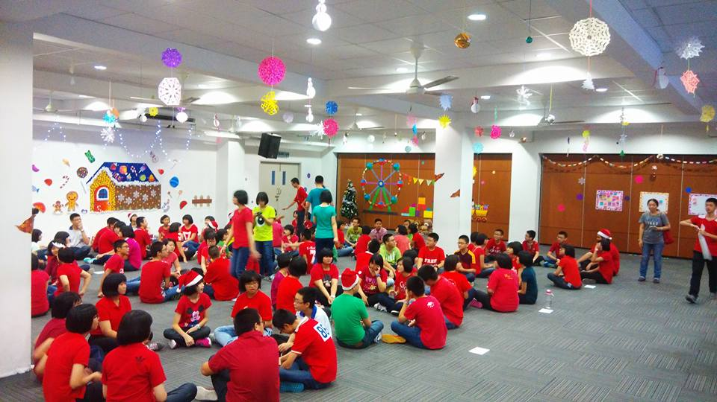
Lampiran 1

Ahli-ahli Kelab Koir telah dibahagikan kepada 12 kumpulan dalam perayaan Hari Krismas.
Ahli-ahli Kelab Koir sedang menjalankan sesi permainan.
